Bučka, 19.11.2021
SLOVENSKI TRADICIONALNI ZAJTRK NA
POŠ BUČKA

Prvošolci in drugošolci so se pogovarjali o pomenu lokalne pridelane in predelane hrane, o pomenu čebel in o tem, zakaj je pomembno, da jemo raznovrstno hrano. Ogledali so si dva posnetka ter v zvezke narisali zdrav zajtrk s sadjem.

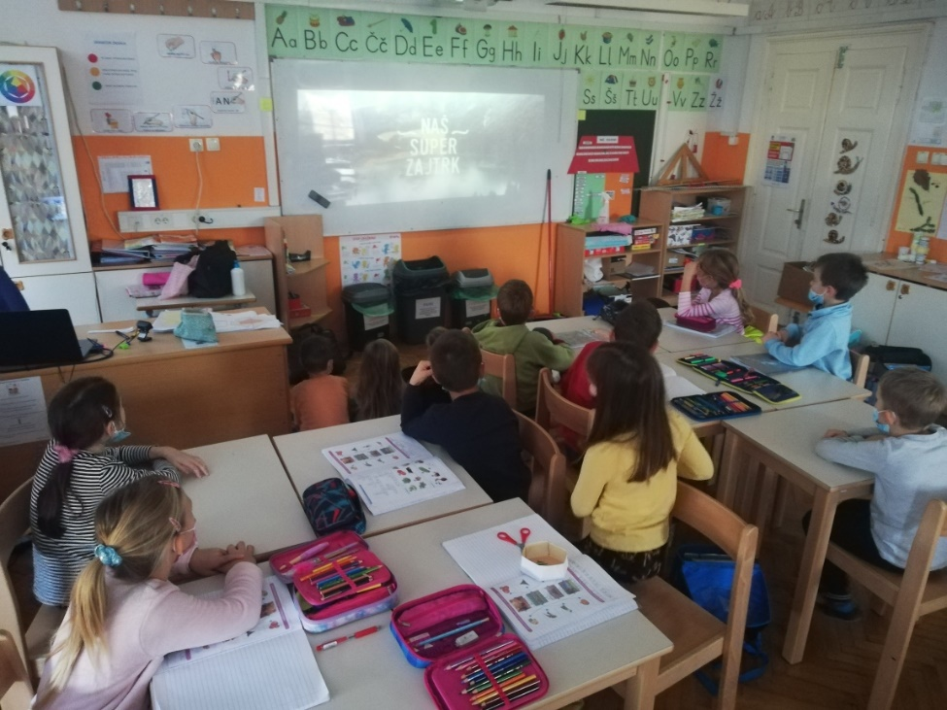

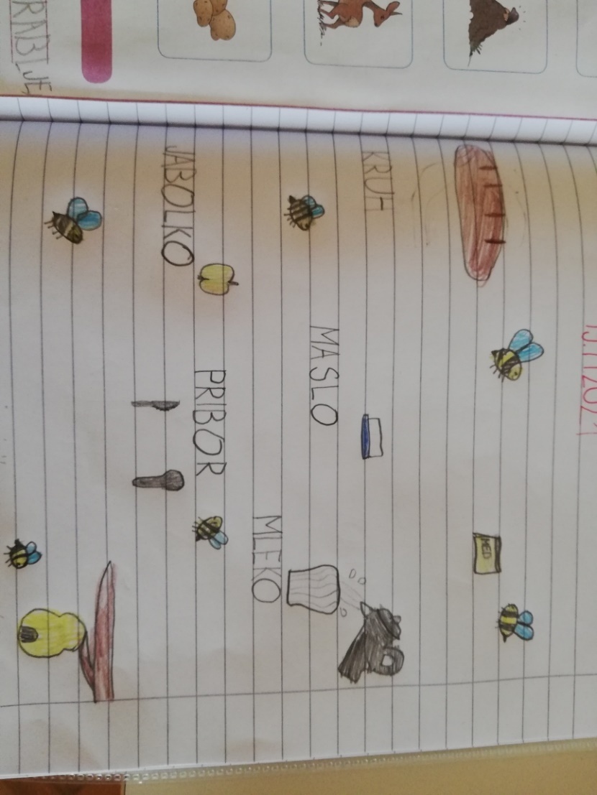

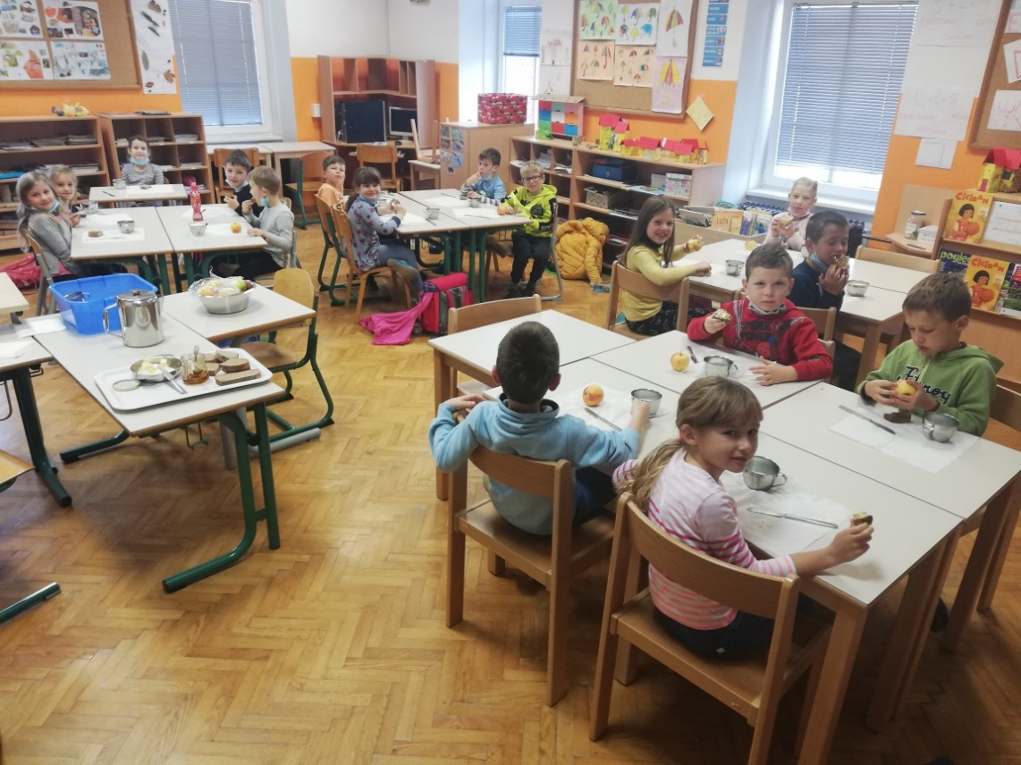

Tretješolci so razmišljali o zdravem zajtrku s sadjem in to zapisali. Ogledali so si tudi posnetek o sezonski in lokalni hrani.

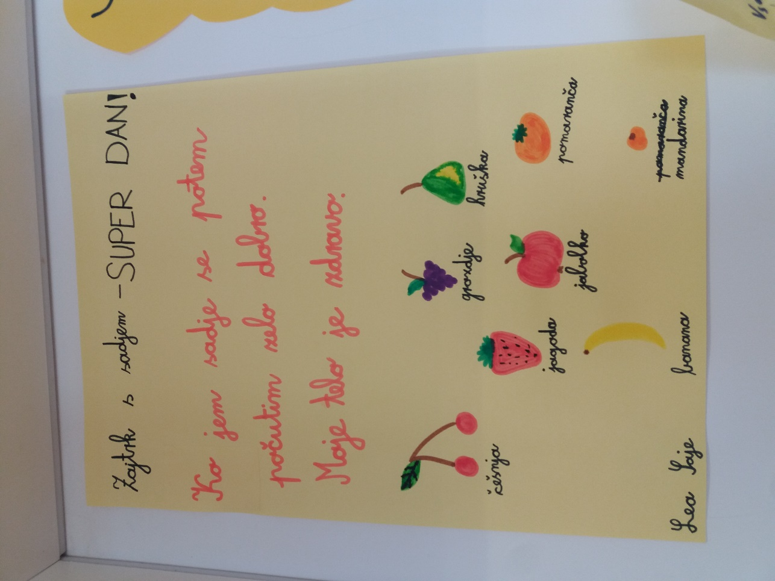

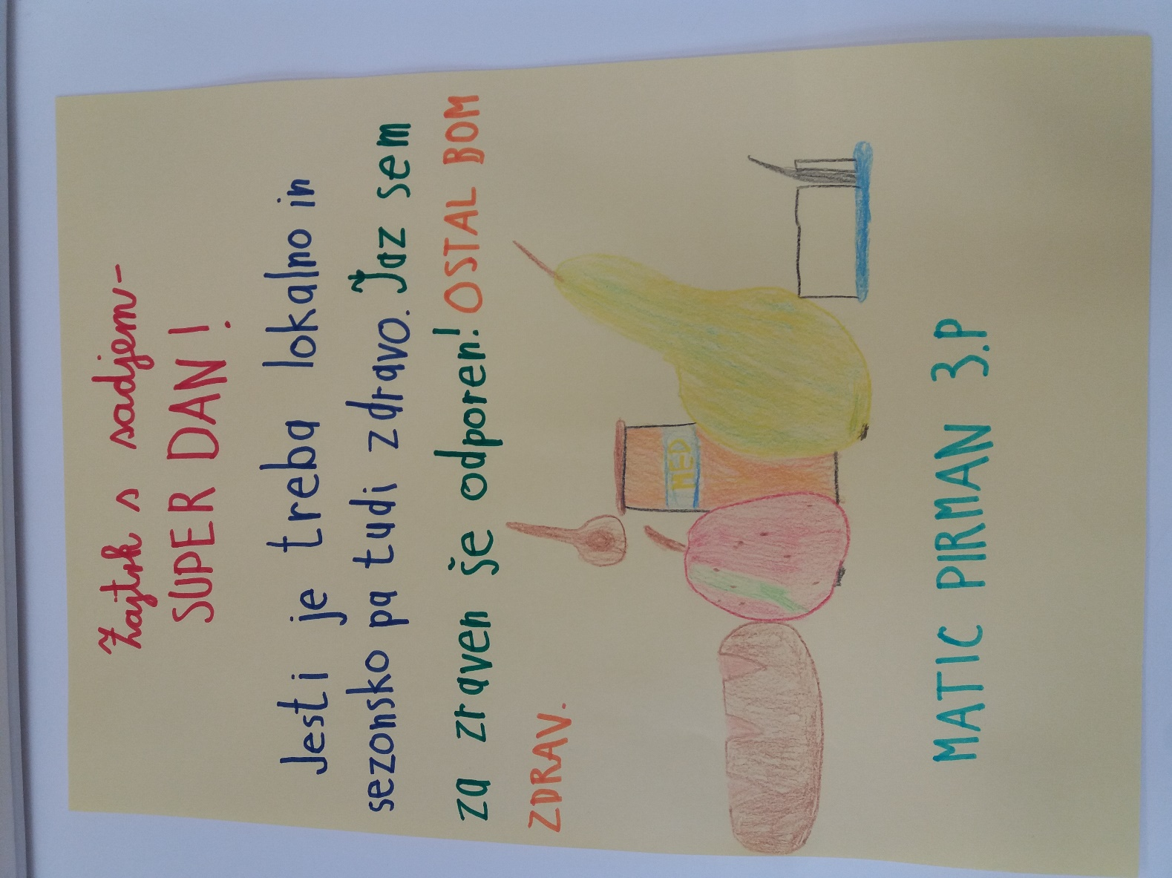

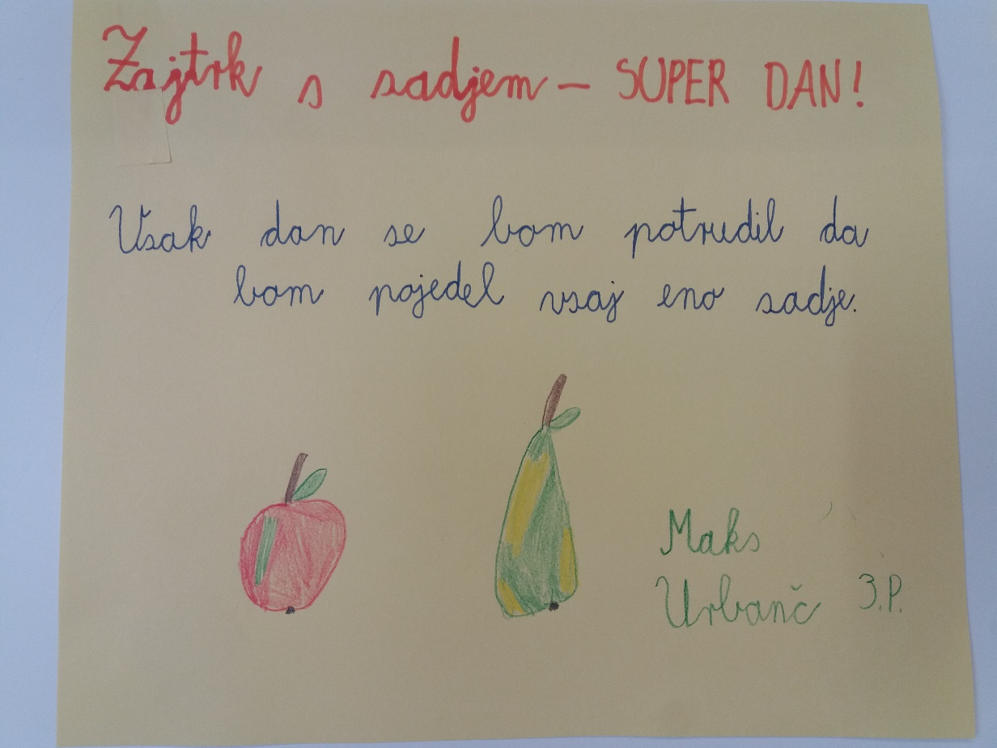
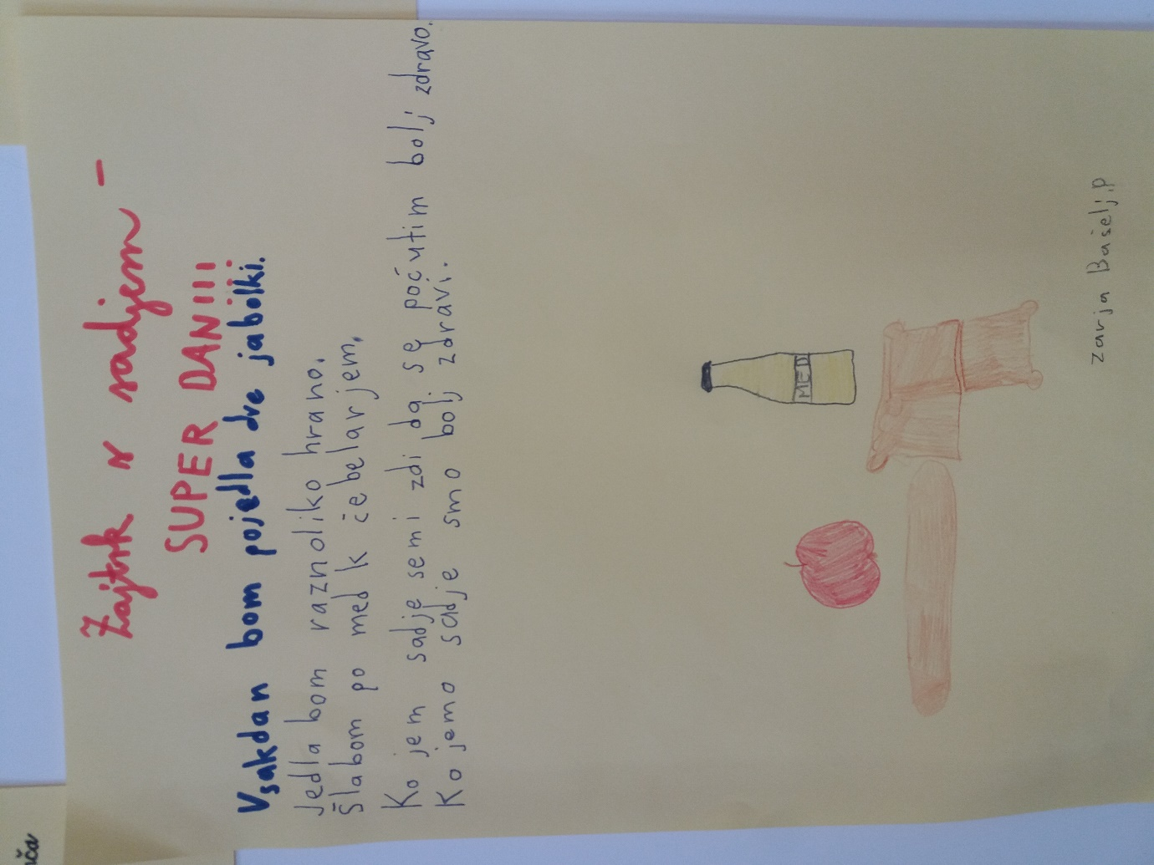

Četrtošolci in petošolci so se ozaveščali o pomenu živil slovenskega porekla in lokalnih dobaviteljev ter o ustreznih prehranjevalnih navadah. Razmišljali so tudi o bontonu pri jedi. Kako dobro ga poznajo, so spoznali ob kvizu. Osredotočili pa so se tudi na zdrav zajtrk s sadjem. Tako so narisali svoje najljubše sadje in ustvarjali recepte za njihov najljubši zdrav zajtrk s sadjem.

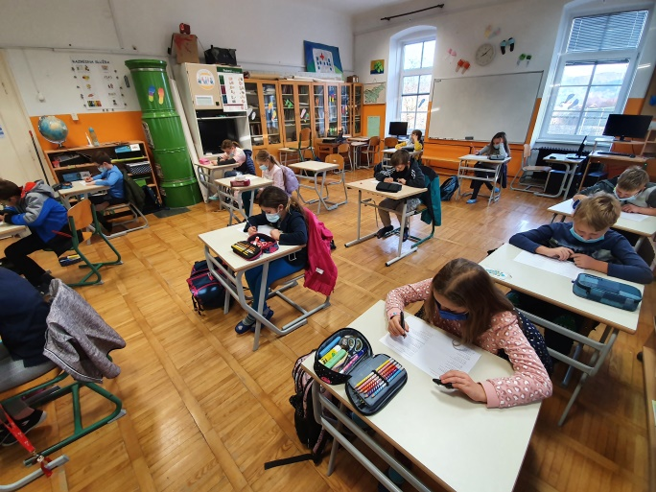
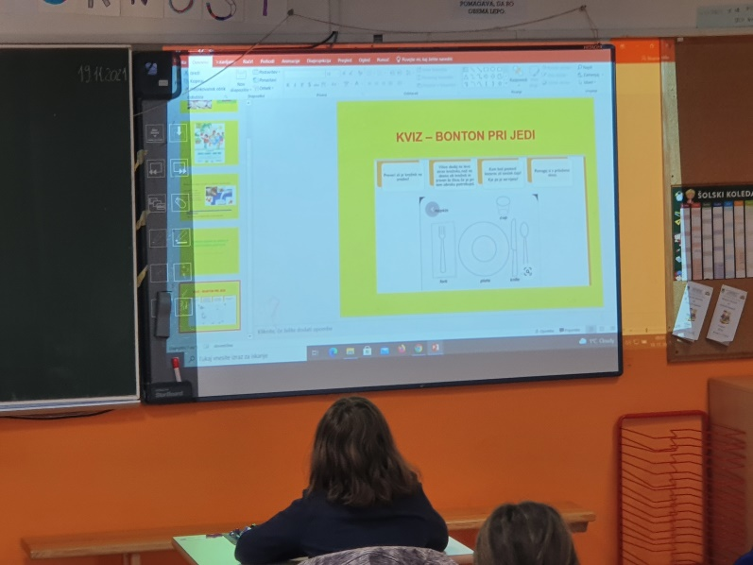

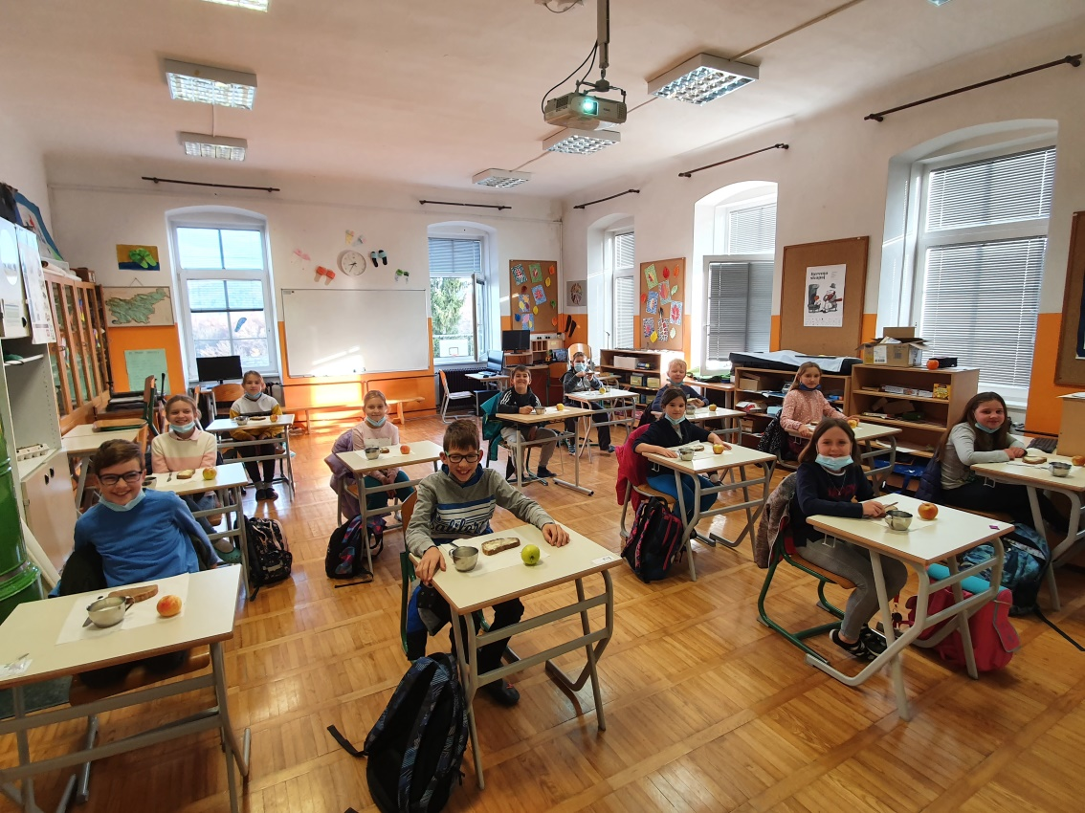

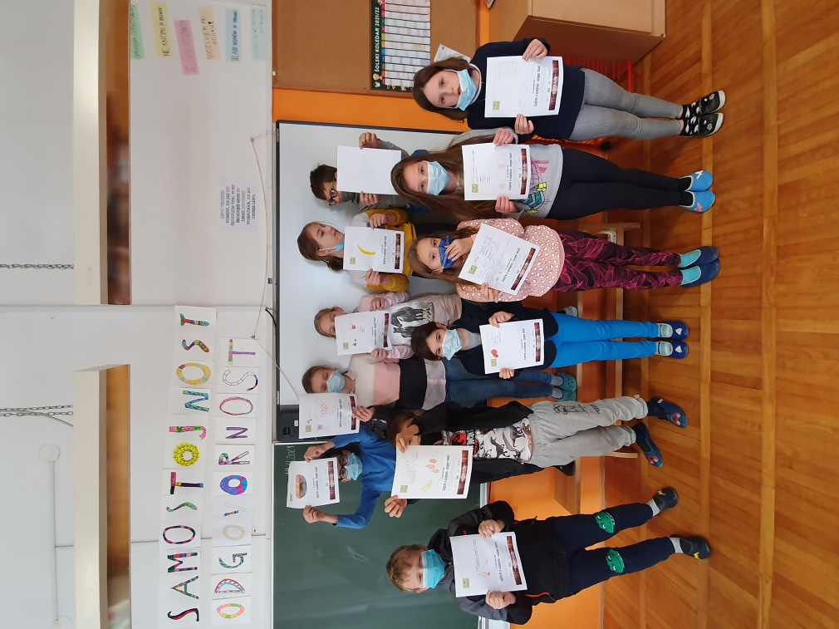

V podaljšanem bivanju na podružnici Bučka so se seznanili s kisanjem zelja, s peko štrudlja ter s sušenjem jabolk ter na ta način ozavestili raznovrstno in zdravo prehrano.

